Para el diseño que se le desea dar a la aplicación a desarrollar, encontramos una gran variedad de aplicaciones similares en la App Store o Play Store, dependiendo del dispositivo.

Algunas de las cuales podrían servir de inspiración son:

* Google clima: Esta aplicación posee un diseño simple pero fácil de entender al usar la aplicación, también permite la búsqueda de una ciudad en específico sobre la cual deseemos saber sus condiciones meteorológicas, nos presenta la temperatura actual sobre un fondo dibujado el cual cambia de acuerdo a las condiciones y hora del día, en un apartado nos muestra más información como el porcentaje de humedad, el punto de rocío, la presión, el índice UV y la visibilidad, además de tener otros apartados para la probabilidad y volumen de las precipitaciones, velocidad y dirección del viento, salida y puesta del sol y un pronóstico para los próximos 10 días.
* Yahoo clima: Esta aplicación nos presenta la misma información que Google, a excepción de la duración del día y la luz del día restante. Adicional a toda esta información, nos presenta un mapa de la ubicación seleccionada, además del radar meteorológico (si este lo permite) y depresiones tropicales y/o huracanes. Su diseño en sencillo pero agradable y fácil de entender, la información se nos presenta sobre imágenes de la ciudad de acuerdo con la hora y condiciones del día, para la información detallada se presenta en cuadros ligeramente opacos, alrededor de estos se encuentra el fondo borroso.

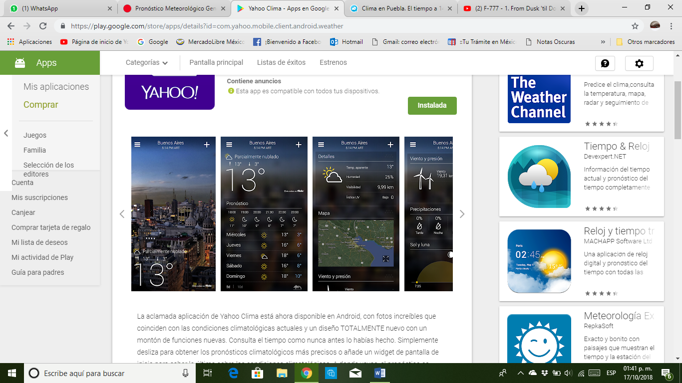

* AccuWeather: Ofrece casi la misma información que los anteriores, debido a que no presenta mapas, presión atmosférica o visibilidad. El diseño que tiene es sencillo ya que la información general la presenta en pequeñas tarjetas y la detallada en secciones separadas. El fondo es un color solido y las condiciones del clima están dibujadas de manera sencilla y del lado derecho de la tarjeta de la información general.

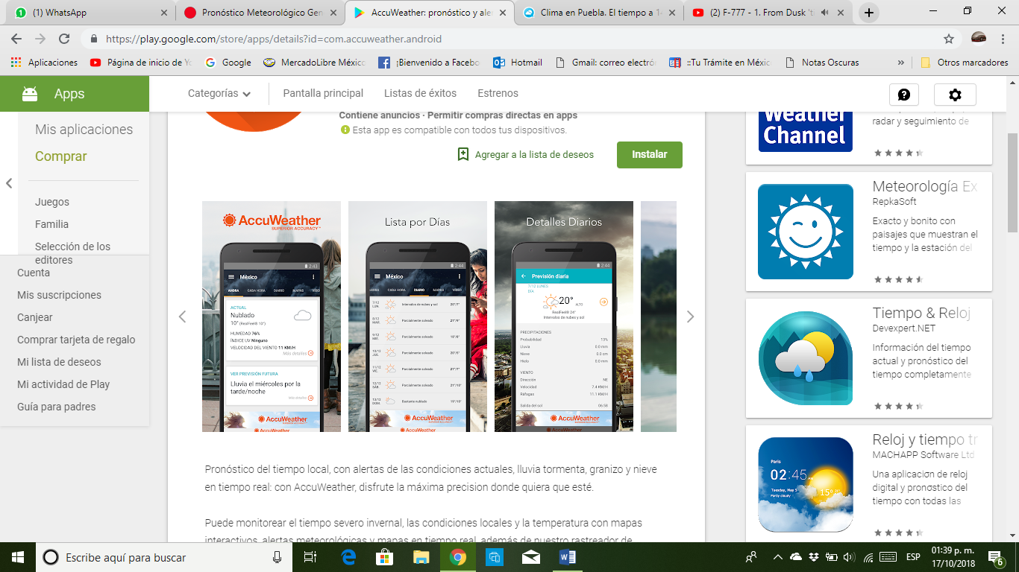

* TheWeatherChannel: La aplicación nos brinda la misma información, con la diferencia de que el mapa, además de tener radar actual, cuenta con un radar futuro y sus pronósticos no son solo por día, sino que da un poco más de detalles de las condiciones al presentarlas por hora. En cuanto a su diseño, nos encontramos con una imagen de fondo acorde a las condiciones y horas del día, sobre la cual se nos presenta la información general del clima y las previsiones por hora.

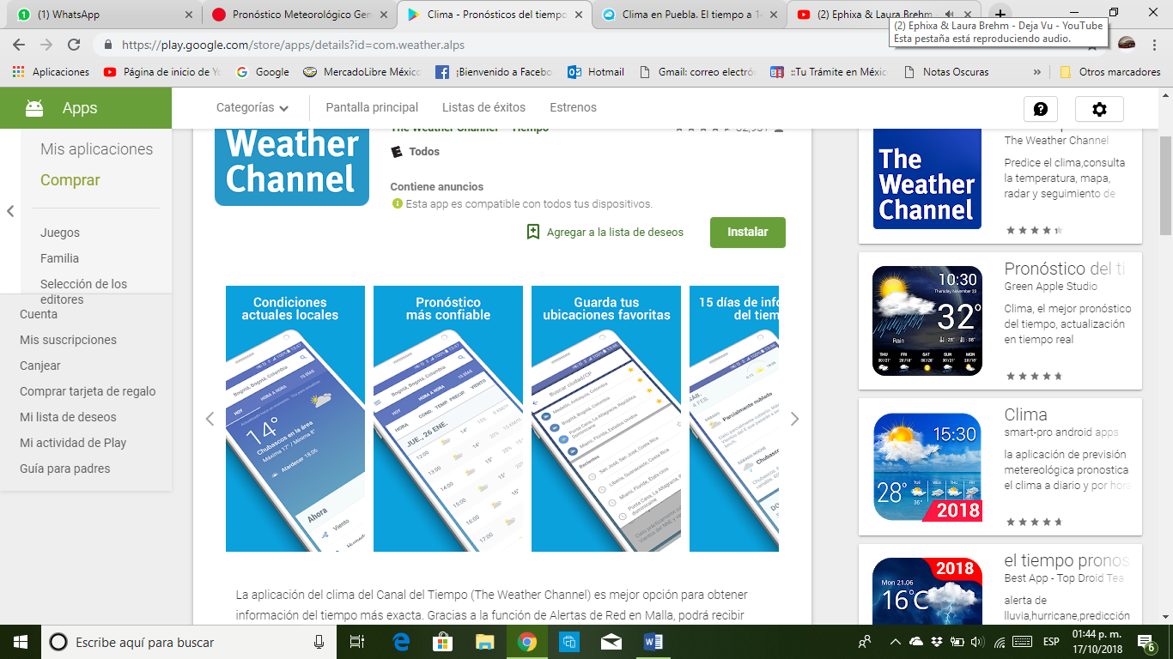

* NOAA: Nos proporciona la misma información que Google con la diferencia de que ofrece pronósticos de los próximos siete días, además de carecer de información sobre el sol. Sin embargo, su radar es más completo, pues cuenta con animación en tiempo real y el mapa nos muestra pequeñas etiquetas con un dibujo de las condiciones del clima de las ciudades y sus respectivas temperaturas. El diseño de la aplicación es sencillo y agradable, nos presenta los datos de manera resumida y organizada y con pequeños dibujos.

